活動ログのマイニングによる人的資源マネジメント

プロジェクトマネジメントコース　矢吹研究室　1142106　丸山　準人

1. 研究背景

人材マネジメントに統計分析を活用する試みがスポーツ界で広まっている．

例えば，野球界ではマネー・ボール[1]という実際にあった物語がある．その中で登場するアスレチックスは，他の球団に比べ資金面で劣っていた．そこで選手の成績を統計的に分析し，よりチームのために貢献できる選手を少ない資金で獲得した．その結果，全球団の中で最高の勝率を記録した．

サッカー界ではチームを統計的な手法で強化するのは，野球チームを統計的な手法で強化するよりも難しかった．その中でセイバーメトリクスを利用して成功を収めているチームがある．それは，プレミアリーグ（イングランドのリーグ）のニューカッスルである[2]．ニューカッスルは，ライバルチームの1/5の資金しかなく次々とチームの核となる選手を引き抜かれていた．しかし，怪我をしたために他のクラブの興味を引かなくなっていた元有名選手を獲得した結果，チームはリーグ戦7位という好成績を収め，EL（ヨーロッパリーグ）への出場権を獲得した．トップ10が目標だったチームにはEL出場という結果は，成功と言っても良いだろう．

本研究では，スポーツ界で行われているような統計解析手法を用いた人材マネジメントの，ソフトウェア開発の現場への導入を検討する．

現在，OSS開発はGitHub上で行われていることが多い．

OSS開発とは，オープンソースソフトウェア開発のことである．その特徴として企業，個人など参加形態を問わずに誰でもプロジェクトに参加することが可能である．

過去にGitHub上で行われているプロジェクトの各メンバの活動ログを収集し，役割分担の実態を明らかにする研究が行われていた[3]．この研究で，Pushする行為とリポジトリにスターを付ける行為は別のメンバが行っていることが多いことが明らかになった．

そこで，今回は，プロジェクトのコミット総数と個人がコミットの追加，修正で書いた行数が何行かを調べて，プロジェクトへの貢献度がどのくらいなのかを調査する．

1. 研究目的

GitHub上で多く行われているOSS開発のプロジェクトを用いて，活動ログを統計解析手法で分析する．その結果から個人のプロジェクトへの貢献度を調査する．

1. 研究方法

GitHub上で行われているOSS開発のプロジェクトのコミット総数を調査する．

そのプロジェクトの個人のコミットの追加と修正した行数を調査する．

そこから得られた活動ログを統計解析手法で分析する．

その分析結果から個人のプロジェクトへの貢献度がどのくらいかなのかを考察する．

1. 結果・考察

今回調査した5つのプロジェクトにおいて一人の人が全体のコミットの行数の半数以上を追加・修正している結果となった．また，コミットの回数が多いほど書いている行数が多い結果になった．

調査した5つのプロジェクトのうち3つのプロジェクトは80:20の法則になっていることが分かった．

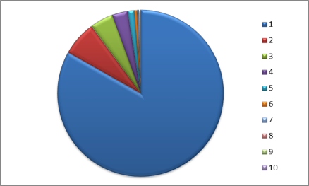

図1 プロジェクトメンバのコミットの追加．修正で書いた行数

参考文献

[1] マイケル・ルイス／中山宥訳. マネー・ボール　奇跡のチームをつくった男. ランダムハウス講談社. 2004.

[2] 山中忍. プレミアリーグ版“マネー・ボール”？清貧クラブのニューカッスルが躍進. 2012. <http://number.bunshun.jp/articles/-/216542>

[3] 関口元基. オープンソースソフトウェア開発における役割分担の実態調査. 千葉工業大学, 2013, 卒業論文.